NATIONS  UNIES |  |  |  |  |  |  |  | BES
 |  |  |  |  |  |  | IPBES/3/5
 |  | Plateforme intergouvernementale scientifique et politique sur la biodiversité et les services écosystémiques |  |  |  |  | Distr. : générale  3 novembre 2014  Français  Original : anglais
Plénière de la Plateforme intergouvernementale
scientifique et politique sur la biodiversité et les
services écosystémiques
Troisième session
Bonn (Allemagne), 12-17 janvier 2015
Point 5 b) de l’ordre du jour provisoire*
Programme initial de travail de la Plateforme : Guides relatifs aux évaluations et aux outils et méthodes d’appui à l’élaboration des politiques, et guides préliminaires concernant les analyses de scénarios et la modélisation et la conceptualisation de valeurs
Projet de catalogue et d’orientations sur les outils et méthodes d’appui aux politiques (produit 4 c))
Note du secrétariat
I. Introduction
- Dans sa décision IPBES-2/5, la plénière de la Plateforme intergouvernementale scientifique et politique sur la biodiversité et les services écosystémiques a prié le Groupe d’experts multidisciplinaire et le Bureau, le cas échéant avec le concours d’un groupe d’experts doté d’un mandat précis, de mettre au point un catalogue des outils et méthodes d’appui aux politiques et de définir des orientations sur la façon dont l’élaboration plus poussée de ces outils et méthodes pourrait être encouragée et catalysée dans le cadre de la Plateforme. Le projet de catalogue et d’orientation sont présentés à la plénière pour examen à sa troisième session (voir annexes I et II). De plus amples informations sur le groupe d’experts, le choix de ses membres, sa composition et son programme de travail figurent dans la note du secrétariat intitulée « Update on deliverable 4 (c): policy support tools and methodologies » (IPBES/3/INF/8).
II. Propositions concernant un catalogue d’outils et de méthodes d’appui aux politiques
- Le projet de catalogue d’outils et de méthodes d’appui aux politiques figure à l’annexe I au présent document. Le projet de catalogue comporte :
  - Une introduction définissant l’objet, le but et les caractéristiques générales du catalogue proposé dans le cadre de la Plateforme;
  - Une définition et la typologie des outils et des méthodes d’appui aux politiques dans le cadre de la Plateforme;
  - Une description des utilisateurs du catalogue proposé, de sa fonction et de son mode d’utilisation.
- La Plénière souhaitera peut-être examiner la proposition concernant le catalogue d’outils et de méthodes d’appui aux politiques afin :
  - D’approuver le projet de catalogue d’outils et de méthodes d’appui aux politiques afin que le secrétariat, en consultation avec le Groupe d’experts multidisciplinaire et le Bureau, puisse entreprendre de l’appliquer et de le mettre en œuvre;
  - De fournir d’autres orientations sur l’objet et le fonctionnement du catalogue proposé pour en accroître l’utilité du point de vue des politiques.
III. Orientations préliminaires sur les outils et méthodes d’appui aux politiques dans le cadre de la Plateforme
- Le Groupe d’experts multidisciplinaire et le Bureau, ont entrepris, avec l’aide du groupe d’experts, d’élaborer des orientations concernant la façon dont la fonction d’appui aux politiques pourrait être mise en œuvre dans le cadre du programme de travail. Il s’agit d’orientations préliminaires nécessitant d’autres directives de la Plénière. Elles portent sur ce qui suit :
  - Le projet de catalogue d’outils et de méthodes d’appui aux politiques (produit 4 c));
  - Des produits concernant directement des outils et méthodes particuliers d’appui aux politiques (produits 3 c) et d)).
- La plénière souhaitera peut-être examiner les orientations préliminaires concernant la façon d’assurer l’application de la fonction relative aux outils et méthodes d’appui aux politiques dans le but :
  - D’approuver les orientations tendant à appuyer la mise en œuvre du catalogue au moyen des relations réciproques entre produits du programme de travail;
  - D’approuver l’élargissement du mandat du groupe d’experts sur les outils et méthodes d’appui aux politiques afin qu’il puisse contribuer à l’utilisation du catalogue;
  - De fournir d’autres orientations pour favoriser la mise au point de nouveaux outils et méthodes d’appui aux politiques.

Annexe I
Projet de catalogue d’outils et de méthodes d’appui aux politiques
I. Introduction
- Une grande variété d’outils et de méthodes d’appui sont disponibles aux différents stades du cycle des politiques pour des fins différentes. Toutefois, les décideurs et les praticiens éprouvent souvent des difficultés à accéder à des informations sur ces outils et méthodes et à déterminer leur utilité éventuelle.
- Le projet de catalogue d’outils et de méthodes d’appui aux politiques est proposé en tant que plateforme en ligne novatrice, dynamique et en évolution dont les principaux objectifs sont les suivants :
  - Permettre aux décideurs d’avoir aisément accès à des informations sur les outils et méthodes d’appui aux politiques répondant à leurs besoins afin d’être en mesure d’informer et d’aider aux différents niveaux et stades d’élaboration et de mise en œuvre des politiques;
  - Permettre à divers utilisateurs d’apporter des contributions au catalogue et de déterminer l’utilité des outils et méthodes dans leur contexte particulier, et notamment les ressources nécessaires et les types de produits pouvant être obtenus, et, ce faisant, d’aider au recensement des lacunes de ces outils et méthodes.
- La réalisation des objectifs se fera par la mise en place d’une structure en ligne conçue autour des procédures et des fonctions de la Plateforme selon une approche privilégiant l’utilisateur. Au lieu de n’être qu’un simple centre d’emmagasinage des informations disponibles sur les outils et méthodes d’appui aux politiques, le catalogue en ligne permettra aux utilisateurs de proposer et d’ajouter d’autres outils et d’évaluer ceux qui y figurent, ce qui conduira à la création d’une communauté de praticiens au sein de laquelle divers décideurs, spécialistes, chercheurs et autres groupes sociaux, y compris les communautés autochtones et locales, pourront interagir et constituer des réseaux avec leurs pairs dans le but d’élaborer des outils et méthodes d’appui aux politiques et d’affiner ceux qui existent déjà. À cet égard il conviendrait de considérer l’élaboration du catalogue comme une activité dynamique non limitée dans le temps.
II. Définition et typologie des outils et méthodes d’appui aux politiques dans le cadre de la Plateforme
- Aux fins du présent guide, les outils et méthodes d’appui aux politiques sont définis comme des approches et techniques fondées sur la science et d’autres systèmes de connaissance pouvant éclairer, appuyer et améliorer la prise de décision, l’élaboration des politiques et leur mise en œuvre aux niveaux national, régional et international pour protéger la nature, afin que les populations puissent tirer parti de ce que celle-ci leur offre et que la qualité de leur existence soit satisfaisante.
- En outre, il importe de comprendre le contexte dans lequel les outils et méthodes d’appui aux politiques sont utilisés. À la figure I sont indiquées les relations réciproques entre la formulation des politiques, la conception des instruments d’élaboration et de mise en œuvre des mesures et les outils et méthodes d’appui aux politiques visant à permettre de lutter contre l’érosion de la biodiversité et la dégradation des services écosystémiques.
Figure I
Les outils et méthodes d’appui aux politiques peuvent permettre de définir des moyens d’action pour traiter la question de la perte de biodiversité et de la dégradation des services écosystémiques
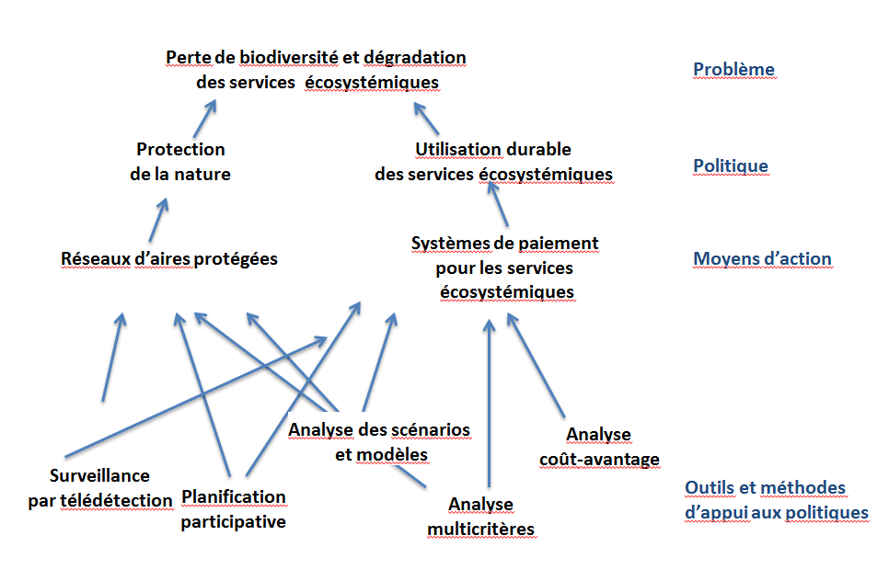
- Le groupe d’experts a conçu une typologie d’outils et de méthodes d’appui aux politiques en rassemblant les différents outils en sept catégories. Chaque catégorie correspond à différents impératifs, types de décisions, instances de prise de décision ou cultures en matière d’élaboration de politiques aux fins de conception, de mise en œuvre et d’adaptation de politiques rationnelles dans l’intérêt des populations et de la nature. Dans l’encadré ci-dessous on énumère ces catégories et pour chacune
d’entre elles on donne des exemples d’outils et de méthodes.
Catégories proposées d’outils et de méthodes d’appui aux politiques, assorties d’exemples
- Regroupement des données et des connaissances (y compris en matière de surveillance); collecte de données et bases de données, indicateurs, recueil de récits, cartographie des services écosystémiques, dynamique des populations.
- Analyse et évaluation : efficacité de la gestion, analyse des tendances, scénarios, identification et analyse des aires conservées par les communautés autochtones et locales, modélisation quantitative, comptabilité, analyse des cycles de vie, évaluation en délibéré, analyse coût-avantage, analyse des compromis.
- Débat public, intervention et participation : interviews d’expert, consultation de parties prenantes, observations sur le terrain, débats de groupes ciblés, communication avec les médias, cartographie des cultures et incidences pour les objectifs et critères en matière de politique, outils concernant les médias sociaux.
- Choix et conception des moyens d’action : analyse des politiques, recensement des instruments manquants, analyse des impacts des instruments, évaluation préalable des options et des scénarios, conception d’ensembles ou de systèmes individuels de zones protégées, analyse des combinaisons de mesures.
- Mise en œuvre, information et répression des infractions : audits, mesures coercitives reposant sur les risques, normes en matière de procédure (telles que les normes ISO), surveillance, communication d’informations et vérification.
- Formation et renforcement des capacités : abrégés, manuels, guides, supports de formation en ligne, enseignement, ateliers, partage des connaissances.
- Apprentissage social, innovation et gouvernance adaptative : gestion stratégique adaptative, théorie de l’apprentissage social.
- Les outils et méthodes d’appui aux politiques peuvent se rapporter directement à une grande variété de contextes d’application possibles et les refléter. Dans le contexte de la Plateforme et du catalogue d’outils et de méthodes d’appui aux politiques, l’accent sera principalement mis sur :
  - Le cadre conceptuel de la Plateforme et ses divers éléments;
  - Le Plan stratégique pour la biodiversité pour la période 2011-2020 et les objectifs d’Aichi pour la biodiversité.
- D’autres applications peuvent, entre autres, viser :
  - Les stades du cycle des politiques (par exemple, établissement et examen du programme, formulation des politiques et prise de décisions, mise en œuvre);
  - La portée géographique ou administrative de l’application (par exemple, à l’échelle mondiale, régionale, nationale, infranationale, ou des communautés autochtones et locales; zones urbaines ou rurales);
  - Le contexte biologique ou écologique (par exemple, types de services écosystémiques, écosystèmes ou biomes visés);
  - Le contexte socio-économique (par exemple, liens entre les marchés et le secteur privé, sécurité du secteur informel et garantie des moyens d’existence, société civile, intervention de l’État dans la fourniture de biens publics et communautés vulnérables);
  - Les problèmes ou difficultés spécifiques abordés (par exemple, questions d’incitation négative, informations manquantes, défaillances du marché, absence de cadres juridiques appropriés/équitables, absence d’options de gestion des risques);
  - L’historique des utilisations (par exemple, des outils et méthodes peuvent relever de différentes catégories selon qu’ils sont appliqués au cours d’une phase pilote ou dans le cadre d’un projet bien engagé);
  - La politique en matière d’environnement et le contexte de la gouvernance (par exemple, processus décisionnel, structure de gouvernance, participation du public à la prise de décision).
III. Description du catalogue proposé
A. Utilisateurs du catalogue de la Plateforme
- Le catalogue s’adresse à divers utilisateurs, dont les décideurs, les praticiens et d’autres groupes sociaux à la fois bénéficiaires et contributeurs. Cinq groupes cibles sont proposés en fonction des objectifs du catalogue et de la Plateforme :
  - Groupe cible 1 : la Plateforme (Plénière, Bureau, Groupe d’experts multidisciplinaire et secrétariat, équipes spéciales et groupes d’experts). Les organes directeurs et administratifs de la Plateforme sont des « utilisateurs internes » qui assurent également l’administration générale du catalogue. Pour s’acquitter des fonctions susmentionnées, ce groupe cible supervisera le suivi et les mises à jour continues du catalogue. En conséquence, son rôle consistera, entre autres, à :
    - Approuver et adopter le catalogue et appuyer la stratégie de mise en œuvre; réceptionner, évaluer, affiner et synthétiser les informations produites à divers stades; et actualiser le catalogue;
    - Déterminer, au moyen d’un plan d’activité, les liens internes avec d’autres fonctions de la Plateforme et les mesures et produits définis chaque année pour la Plateforme à partir d’un examen annuel du catalogue et de ses résultats;
    - Se prononcer sur les évaluations des outils et méthodes se rapportant à des processus décisionnels, écosystèmes, régions, ensembles de connaissances, groupes d’utilisateurs, parties prenantes et sujets particuliers.
  - Groupe cible 2 : partenaires institutionnels stratégiques de la Plateforme (Convention sur la biodiversité biologique, système des Nations Unies). Leur principale fonction consistera à recueillir les réactions suscitées par le catalogue et à promouvoir son utilisation auprès de leurs membres respectifs grâce à des mécanismes définis par les organisations/conventions;
  - Groupe cible 3 : détenteurs de savoir sur les outils et méthodes d’appui aux politiques (groupes d’experts de la Plateforme, universités, scientifiques et organisations scientifiques, détenteurs de savoirs autochtones et locaux). Leur principale fonction consistera à concevoir, mettre à jour et étoffer les pages du catalogue concernant les outils afin de garantir la crédibilité et la pertinence des informations figurant dans le catalogue. Ce groupe utilisera le catalogue en tant que point de départ pour se faire des relations plus étendues;
  - Groupe cible 4 : pays membres. On prévoit que les pays membres et observateurs de la Plateforme ainsi que leurs autorités nationales, régionales et locales seront les principaux utilisateurs du catalogue car ils sont directement responsables des politiques visant à assurer la préservation et l’utilisation durable de la biodiversité et des services écosystémiques connexes. Les pays membres seront appelés à utiliser abondamment le catalogue dans des cadres politiques et administratifs déterminés, à contribuer à son adaptation, à le faire connaître et à encourager son utilisation plus étendue. Ils contribueront également à la Plateforme en faisant régulièrement remonter les informations recueillies sur le contenu et l’utilisation du catalogue;
  - Groupe cible 5 : autres utilisateurs (potentiels). Ce groupe est constitué d’une grande variété d’utilisateurs (organisations non gouvernementales, spécialistes de la conservation et du développement, communautés autochtones et locales, groupements de jeunes, entreprises, autorités locales, médias etc.) dont le rôle consistera principalement à utiliser et évaluer le catalogue et à recueillir les réactions qu’il suscite.
B. Fonctions du catalogue
- Le catalogue remplit deux ensembles de fonctions. Son premier objectif, qui consiste à permettre à ceux qui prennent et à ceux qui appliquent les décisions d’avoir librement accès aux informations sur les outils et méthodes d’appui aux politiques, est considéré comme le plus important. À cette fin, un certain nombre de fonctions sont nécessaires, dont les suivantes :
  - Permettre aux utilisateurs de parcourir le contenu, d’y effectuer des recherches pour repérer et récupérer des outils et méthodes utiles d’appui aux politiques ainsi que des informations connexes;
  - Permettre la conception de fonctionnalités en ligne pour les groupes cibles. Le catalogue sera conçu pour répondre aux besoins et exigences des utilisateurs. Il s’agit de le rendre aussi accessible que possible afin de faire en sorte que les décideurs l’utiliseront;
  - Améliorer le réseautage entre les utilisateurs. Le catalogue jouera un rôle important dans ce domaine, en permettant aux utilisateurs s’occupant d’outils et de méthodes d’appui aux politiques de se connaître plus facilement et de partager avec leurs pairs leurs expériences en matière de conception et d’utilisation de tels outils.
- Le deuxième objectif du catalogue est de permettre aux utilisateurs d’y introduire des outils et méthodes provenant de leur pays aux fins d’évaluation de leur exploitabilité dans d’autres contextes et de déclencher la mise au point de nouveaux outils et méthodes en aidant à déterminer les lacunes en la matière. À cette fin, le catalogue devrait faciliter les activités suivantes :
  - Permettre la présentation d’informations sur des outils et méthodes d’appui aux politiques;
  - Partager les leçons apprises. Les utilisateurs du catalogue seront encouragés à évaluer les outils et méthodes en comparant leurs expériences;
  - Permettre le suivi permanent et l’évaluation du catalogue. Des mécanismes seront mis en place pour suivre et évaluer les produits de promotion du savoir et mesurer l’efficacité du catalogue s’agissant de la réalisation de ses objectifs, en particulier l’efficacité avec laquelle il permet de réduire les écarts entre la science, les politiques et les pratiques;
  - Fournir des informations à la Plénière de la Plateforme. Les rapports annuels de la Plénière exposeront à grands traits les résultats de la prise en compte des leçons apprises ainsi que l’évolution du catalogue, ce qui permettra à la Plateforme de recenser les lacunes en matière d’outils et de méthodes et d’en élaborer de nouveaux.
C. Teneur et contrôle de la qualité
- Le catalogue est censé évoluer avec le contexte et sera donc conçu de manière à faciliter la production en collaboration de son contenu et la mise à jour de celui-ci, ainsi que la fourniture d’aide et le contrôle de la qualité (voir figure II).

Figure II
Représentation dynamique de la teneur du catalogue et des contributions dont il bénéficie
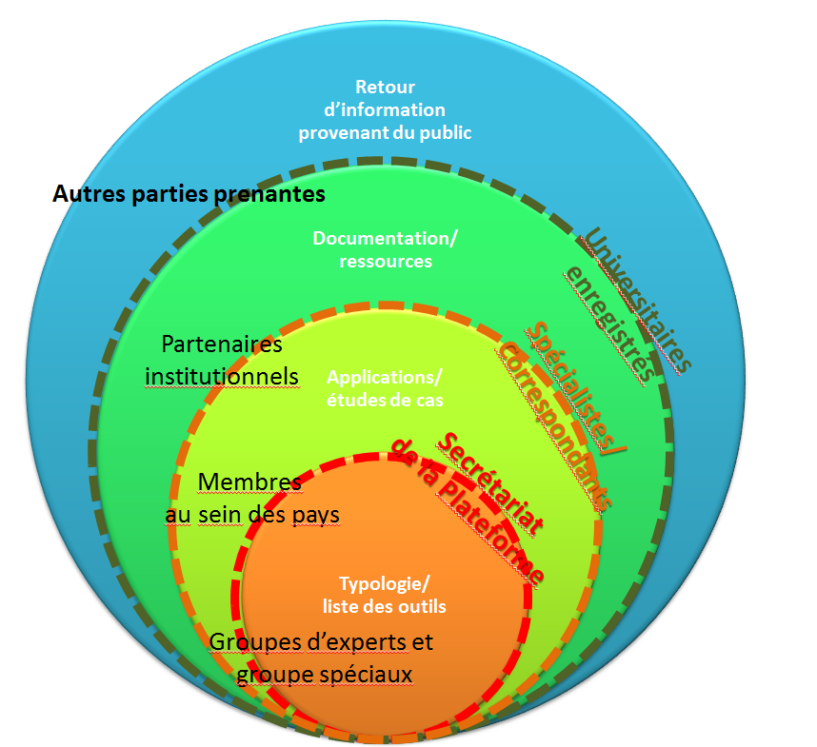

- Le contenu du catalogue compose quatre niveaux emboîtés (voir figure II), dont chacun devrait être pris en charge par des parties prenantes compétentes. Au centre se trouve une liste d’outils d’appui aux politiques se répartissant en sept catégories, que le secrétariat de la Plateforme et son équipe permanente d’experts (groupe cible 1) administrent et révisent périodiquement. Chaque outil sera présenté en détail, y compris sa finalité et sa ou ses fonction(s); son degré de correspondance avec le cadre de la Plateforme, les ressources et compétences nécessaires à son application, le stade de la politique auquel il pourrait être appliqué, le ou les cadre(s) dans le(s)quel(s) il a été ou pourrait être utilisé ainsi que la documentation d’appui et les ressources nécessaires. Les informations sur les applications/études de cas, qui représentent des exemples concrets d’exploitation d’un outil ou d’une méthode, sont censées être administrées par des détenteurs de savoir spécialisés dans la conception ou l’application (groupes cibles 3 et 4). Le catalogue ne serait pas complet si des moyens de recueillir les apports et les opinions des utilisateurs appartenant à la communauté au sens large du terme (groupe cible 5) n’étaient pas prévu. Ce niveau de communication avec le public présente le degré de perméabilité le plus élevé et permet aux utilisateurs inscrits du catalogue d’évaluer les outils et méthodes d’appui aux politiques, de faire des observations les concernant et de proposer de nouveaux éléments s’y rapportant.
- Étant donné la diversité des compétences des parties prenantes, l’évaluation des contributions des différentes sources se fera au moyen d’un simple formulaire d’enregistrement dans lequel les utilisateurs seront priés d’indiquer leurs coordonnées et la raison pour laquelle ils souhaitent apporter une contribution. Un ensemble de critères communs sera utilisé pour déterminer la possibilité d’inclure leurs propositions dans le catalogue. Les responsables de ce tri seront sélectionnés sous la supervision des membres du Groupe d’experts multidisciplinaire.
- Les outils et méthodes d’appui aux politiques seront accessibles par divers points d’entrée dans le catalogue et peuvent, grâce à des filtres applicables individuellement ou en parallèle, faire l’objet de recherches ciblées selon le type d’utilisateur, le stade de la politique auquel l’outil ou la méthode est nécessaire, l’adéquation avec le cadre conceptuel de la Plateforme, l’objectif politique visé par l’utilisateur, le contexte dans lequel les outils et méthodes d’appui aux politiques peuvent être appliqués et les objectifs d’Aichi correspondants.
D. Stratégie de mise en œuvre du catalogue
- La meilleure option pour la mise en œuvre du catalogue consiste à l’insérer dans le portail Internet du Biodiversity and Ecosystem Services Network (BES-Net) que le Programme des Nations Unies pour le développement est en train d’élaborer. Ce portail a pour objet de faciliter l’accès aux travaux des membres du réseau qui œuvrent au renforcement des capacités à l’interface entre la science, la politique et la pratique dans le but d’appuyer la Plateforme et de permettre une gestion efficace de la biodiversité et des écosystèmes au niveau mondial, en mettant en œuvre les trois conventions de Rio et les accords multilatéraux connexes selon des modalités de nature à contribuer au bien-être à long terme de la population humaine et au développement durable. Le catalogue envisagé d’outils et de méthodes d’appui aux politiques pourrait faire partie intégrante du portail BES-Net mais pourrait être géré en tant que module distinct, conformément aux procédures et principes de la Plateforme, et présenter des éléments le désignant clairement comme un produit de la Plateforme (logo et marquage général). Cela pourrait aider le réseau BES-Net à concevoir des niveaux plus profonds de contenu alimentés par les contributions des groupes d’experts de la Plateforme. Au fur et à mesure qu’apparaîtront des domaines de collaboration éventuels, les possibilités en matière de structures, de gestion et de contrôle du portail BES-Net devront être précisées afin de répondre aux besoins de la Plateforme. Des dispositions pertinentes ont été insérées dans le cahier des charges du portail.
- Une fois le catalogue intégré au portail BES-Net, une approche progressive sera adoptée pour déterminer ce qui y figurera. Dans un premier temps, un noyau d’experts interne à la Plateforme (groupe cible 1) se chargera de saisir le contenu initial et d’évaluer la structure et la teneur du catalogue. Viendra ensuite une phase d’essais empiriques avec un plus grand nombre d’utilisateurs (groupe cible 3), puis le catalogue sera présenté lors de réunions intergouvernementales (groupe cible 2). Les observations recueillies au cours de ces réunions seront prises en compte dans la mise au point du catalogue et examinées par le noyau d’experts (groupe cible 1). Lorsque le catalogue sera jugé apte au service, une période plus longue compatible avec le calendrier de livraison des autres produits de la Plateforme sera réservée pour initier et former des parties prenantes « spécialisées » représentant les utilisateurs ciblés dans le catalogue (groupes cibles 4 et 5) à l’utilisation de ce dernier et à la fourniture d’informations en retour le concernant. Des efforts incessants seront déployés pour communiquer avec d’autres groupes d’experts et équipes spéciales de la Plateforme de façon à créer des synergies entre produits apparentés de la Plateforme.
- Pour garantir que l’approche progressive susmentionnée sera bien suivie pour constituer, actualiser et étayer le catalogue, il est proposé de poursuivre les travaux du groupe d’experts sur le catalogue d’outils et de méthodes d’appui aux politiques en 2015 et 2016.
Annexe II
Orientations préliminaires sur les outils et méthodes d’appui aux politiques dans le cadre de la Plateforme
I. Introduction
- Conformément à la décision IPBES-2/5, le programme de travail de la Plateforme pour la période 2014-2018 a été conçu pour mettre en œuvre, de manière cohérente et intégrée, les buts, les fonctions et les principes de fonctionnement de la Plateforme au moyen d’une série de produits interdépendants. Chacune des quatre fonctions de la Plateforme (accès au savoir et gestion et production de connaissances; réalisation d’évaluations; facilitation de l’utilisation des outils et méthodes d’appui aux politiques; renforcement des capacités) est censée être exercée à travers les quatre objectifs du programme de travail et leurs produits interdépendants.
- Selon le texte original définissant les fonctions de la Plateforme, celle-ci « appuie l’élaboration et l’application des politiques en identifiant des outils et des méthodes appropriés, découlant notamment des évaluations, en aidant les décideurs à y avoir accès et, si nécessaire, en encourageant et en favorisant leur développement. » (UNEP/IPBES.MI/2/9, annexe I, appendice 1, paragraphe d)). On trouvera dans ce qui suit des orientations préliminaires sur la meilleure façon d’identifier les outils et méthodes d’appui aux politiques, de les rendre accessibles et de les améliorer dans le cadre du programme de travail et de ses produits. Comme indiqué plus bas, il est proposé de s’intéresser en particulier :
  - Au catalogue d’outils et de méthodes d’appui aux politiques (produit 4 c));
  - Aux produits concernant directement des outils et méthodes particuliers d’appui aux politiques (produits 3 c) et d)).
II. Le catalogue d’outils et de méthodes d’appui aux politiques
- Le catalogue d’outils et de méthodes d’appui aux politiques (voir annexe I) serait l’élément central de la fonction d’appui aux politiques, avec lequel tous les autres produits pertinents entretiendraient des rapports. Il serait le lieu où tous les outils et méthodes d’appui aux politiques recensés seraient rassemblés et présentés dans un cadre cohérent et utile du point de vue des politiques qui permet aux décideurs d’accéder à ces outils et méthodes. Le catalogue est tributaire d’autres produits du programme de travail, tels que :
  - Les travaux en matière de renforcement des capacités (produits 1 a) et b)), qui devraient prendre en compte les besoins liés à l’utilisation des outils et méthodes d’appui aux politiques. En outre, le catalogue devrait viser à fournir des informations et orientations pertinentes nécessaires pour le renforcement des capacités;
  - Les travaux sur les systèmes de connaissances autochtones et locaux (produit 1 c)), qui devraient permettre de recenser les outils et méthodes d’appui aux politiques propres à ce domaine en vue de leur inclusion dans le catalogue. Inversement, le catalogue devrait donner les moyens de mieux comprendre ces outils et d’y avoir accès, et de tirer parti de la contribution du savoir autochtone et local au processus d’élaboration des politiques;
  - Les travaux sur les connaissances et les données (produit 1 d)), qui devraient fournir des orientations sur l’utilisation d’indicateurs dans le contexte des outils et méthodes d’appui aux politiques, ainsi que sur la conception et les fonctionnalités du catalogue. Le catalogue devrait aussi contribuer à favoriser l’accès au savoir et aux données nécessaires pour appliquer et gérer les outils et méthodes d’appui aux politiques recensés;
  - Les évaluations régionales (produit 2 b)), l’évaluation mondiale (produit 2 c)) et les évaluations thématiques (produits 3 a) et b)), qui devraient jouer un rôle majeur dans l’identification et l’évaluation de la disponibilité, de l’efficacité et de la reproductibilité des actuels et nouveaux outils et méthodes utiles du point de vue des politiques qui sont disponibles dans les domaines faisant l’objet des évaluations. Des orientations sur la manière d’aborder le volet outils et méthodes d’appui aux politiques de ces évaluations figurent dans le guide concernant les évaluations (produit 2 a)). Les travaux pertinents réalisés durant une évaluation pourraient être mis à disposition par le biais du catalogue;
  - Les produits intéressant directement les outils et méthodes d’appui aux politiques (produits 3 c) et d)), qui devraient contribuer dans une large mesure à l’identification et à l’évaluation des outils et méthodes actuels et émergents et s’articuler étroitement avec le catalogue. Le catalogue facilitera la diffusion des outils et méthodes évalués.
- Pour coordonner l’interaction entre le catalogue et les différents produits et superviser les contributions extérieures, il est proposé de prolonger le mandat du groupe d’experts sur les outils et méthodes d’appui aux politiques jusqu’en 2018 afin d’aider le Groupe d’experts multidisciplinaire et le Bureau à s’acquitter de leurs rôles en matière de supervision et de contrôle de la qualité. Le fait de prévoir une réunion de vingt experts par an et de prolonger le mandat du groupe d’experts devrait entraîner un surcoût d’environ 255 000 dollars pour les quatre dernières années du programme de travail.
III. Produits intéressant directement les outils et méthodes d’appui aux politiques
- Les produits intéressant directement des outils et méthodes particuliers d’appui aux politiques, tels que ceux concernant l’analyse des scénarios et la modélisation (produit 3 c)) et la conceptualisation des valeurs (produit 3 d)) offrent un autre moyen important d’assurer l’appui aux politiques dont la Plateforme est chargée. Leur réalisation comporte deux phases : une évaluation méthodologique, et la promotion ainsi que l’élaboration plus poussée des outils et méthodes utiles. L’évaluation aidera à identifier et évaluer les outils et méthodes d’appui aux politiques actuels et émergents et fournira les bases techniques nécessaires pour améliorer l’accès à des outils et méthodes particuliers et leur utilisation. En se fondant sur les connaissances tirées des évaluations, la Plénière décidera alors des moyens de promouvoir et de stimuler la poursuite de la mise au point d’outils et de méthodes considérés comme devant faire l’objet d’une attention particulière
- Alors qu’il existe un règlement précis pour la phase d’évaluation de ces produits, le règlement concernant la deuxième phase et la promotion ainsi que la poursuite de la mise au point d’autres outils et méthodes utiles doit encore être défini. Comme demandé dans la décision IPBES-2/5, et sur la base des débats antérieurs (IPBES.MI/1/INF/5/Add.1), le Groupe d’experts multidisciplinaire et le Bureau, appuyés par le groupe d’experts, ont entrepris d’élaborer des orientations concernant les modalités d’exécution de cette partie du mandat de la Plateforme. Les options actuellement examinées comprennent les suivantes :
  - Mettre en place des procédures pour concevoir, mettre à l’essai et adapter des outils et méthodes utiles du point de vue des politiques qui relèvent des domaines de compétence de la Plateforme. Ces procédures pourraient être élaborées par des groupes spéciaux d’experts ou par le secrétariat et pourraient imposer de confier certaines tâches à des groupes de concepteurs d’outils;
  - Externaliser l’élaboration, la mise à l’essai et l’adaptation des outils et méthodes en adressant des invitations à des donateurs, des partenaires ou d’autres institutions et concepteurs d’outils pour qu’ils prennent des mesures et fassent rapport à la Plénière sur les progrès accomplis.
- Comme indiqué, l’élaboration d’orientations sur cet aspect de la Plateforme est en cours. Il est proposé que le Groupe d’experts multidisciplinaire et le Bureau, appuyés par le groupe d’experts sur les outils et méthodes d’appui aux politiques, et en consultation avec des groupes d’experts chargés des produits 3 c) et d), en poursuivent l’élaboration afin qu’elles puissent être examinées à la quatrième session de la Plénière.

* IPBES/3/1.

